**РОССИЙСКИЙ УНИВЕРСИТЕТ ДРУЖБЫ НАРОДОВ**

**Факультет физико-математических и естественных наук**

**Кафедра прикладной информатики и теории вероятностей**

**ОТЧЕТ**

**по лабораторной работе № 3**

*дисциплина: Архитектура компьютера*

*Язык разметки Markdown*

Студент: Наурузова А.М.

Группа: НПИбд-03-24

**МОСКВА**

2024 г.

**Содержание**

**1 Цель работы 4**

**2 Задание 5**

**3 Выполнение лабораторной работы №3 6**

**4 Делаем отчет лабораторной работы №2 11**

**5 Выводы 16**

Список иллюстраций

3.1 Переходим в нужный каталог 6

3.2 Используем команду git pull 6

3.3 Переходим в следующий каталог 6

3.4 Используем команду make 7

3.5 Открывем файлы и проверяем создание документов 7

3.6 Используем команду make clean 8

3.7 Проверяем,как сработала команда make clean 8

3.8 Используем команду gedit 8

3.9 Изучаем документ 9

3.1 Изменяем документ 10

4.1 Задаем имя и email репозитория 11

4.2 Настраиваем utf-8 11

4.3 Задаем имя начальной ветки, как master 11

4.4 Устанавливаем настройку autocrlf 11

4.5 Устанавливаем параметр safecrlf 12

4.6 Генерируем пару ключей командой keygen 12

4.7 Копируем ключ из локальной консоли в буфер обмена 12

4.8 вставляем ключ и сохраняем 13

4.9 Проверяем добавление ключа 13

4.1 Создаем каталоги последовательно 14

4.11 Создаем репозиторий по шаблону 14

4.12 Переходим в каталог курса 14

4.13 Клонируем созданный репозиторий 15

4.14 Переходим в нужный каталог 15

4.15 Удаляем лишние файлы 15

4.16 Создаем необходимые каталоги 15

4.17 Отправляем фалы на git 15

4.18 Проверяем отправку ЛБ1 15

**1 Цель работы**

Ознакомиться с языкомразметкиMarkdownиоформитьотчетполабораторной

работе№2 в ней.

**2 Задание**

Сформировать отчет по лабораторной работе№2 с помощью Markdown.

**3 Выполнение лабораторной работы №3**

Переходим в каталог, который привязан к репозиторию Git на сайте Github.

(рис. 4.1).



Рис. 3.1: Переходим в нужный каталог

С помощью команды git pull обновляем локальный репозиторий,скачивая

изменения. (рис. 4.2).

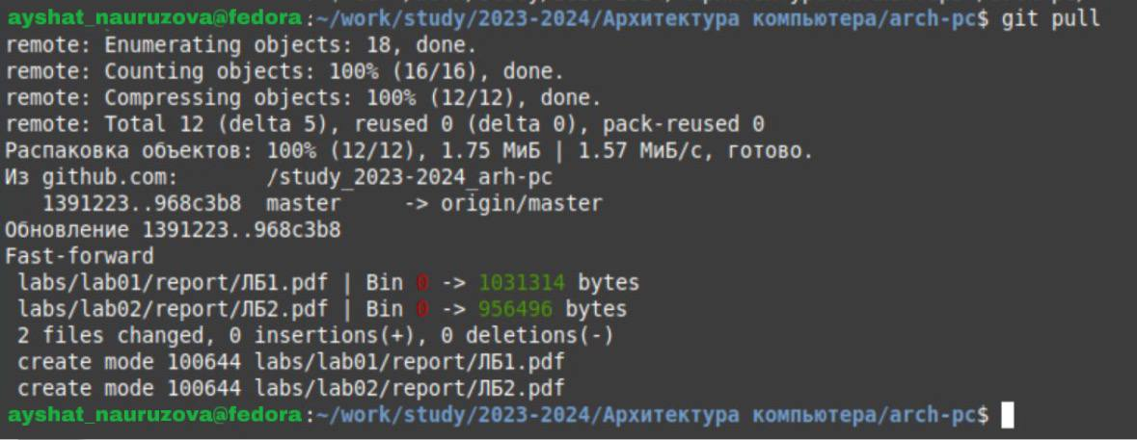

Рис. 3.2: Используем команду git pull

Переходим в каталог report 3 лабораторной работы. (рис. 4.3).



Рис. 3.3: Переходим в следующий каталог

Используем команду make для создания файлов report.pdf и report.docx (рис.

4.4).

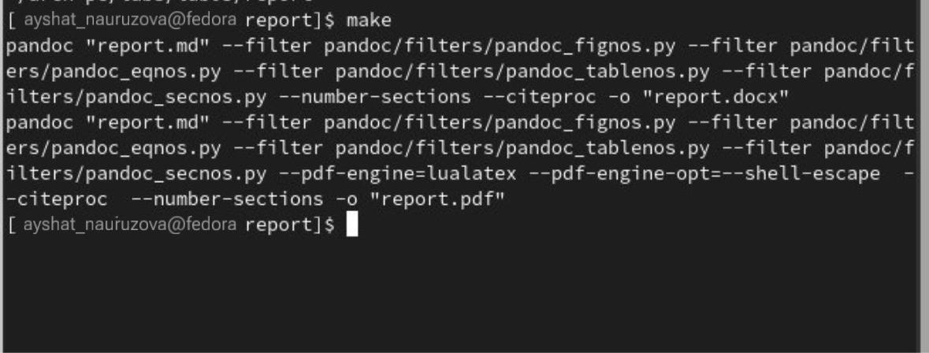

Рис. 3.4: Используем команду make

Проверяем, как сработала команда make (рис. 4.5).

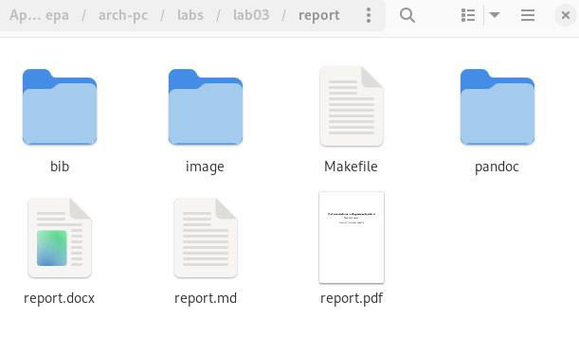

Рис. 3.5: Открывем файлы и проверяем создание документов

Используем команду make clean, которая удаляет недавно созданные докумен-

ты(рис. 4.6).

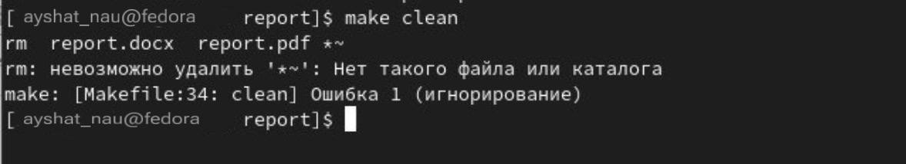

Рис. 3.6: Используем команду make clean

Открываем файлы и смотрим, сработала ли команда make clean(рис. 4.7).

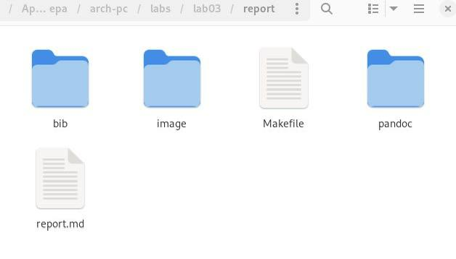

Рис. 3.7: Проверяем,как сработала команда make clean

Используем команду gedit report.md, которая открывает редактор данного

документа (рис. 4.8).



Рис. 3.8: Используем команду gedit

Изучаем открывшийся файл(рис. 4.9).

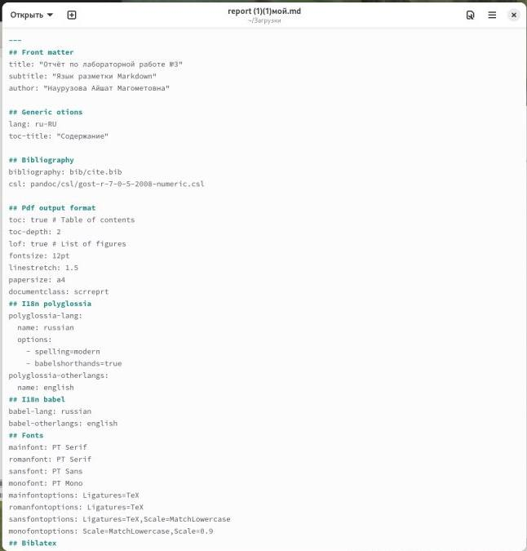

Рис. 3.9: Изучаем документ

Изучив структуру файла, начинаем его изменять(рис. 4.10).

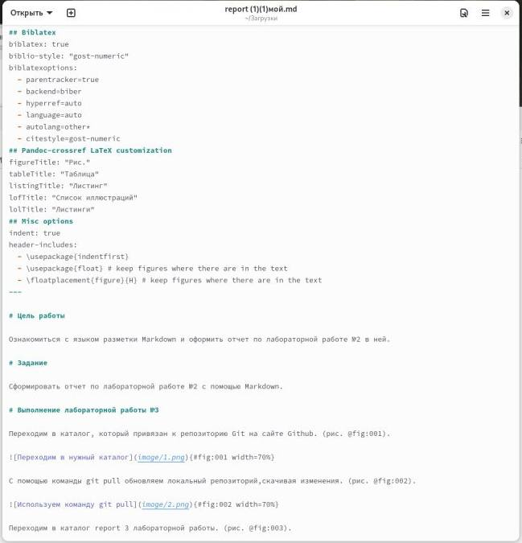

Рис. 3.10: Изменяем документ

**4 Делаем отчет лабораторной работы**

**№2**

Делаем предварительную конфигурацию git. (рис. 4.1).



Рис. 4.1: Задаем имя и email репозитория

Настраиваем utf-8 в выводе сообщения git.



Рис 4.2 Настраиваем utf-8

Задаём имя начальной ветки.



Рис. 4.3: Задаем имя начальной ветки, как master



Рис 4.4 Устанавливаем настройку autocrlf



Рис 4.5 Устанавливаем параметр safecrlf

**2.Создание SSH ключа.**

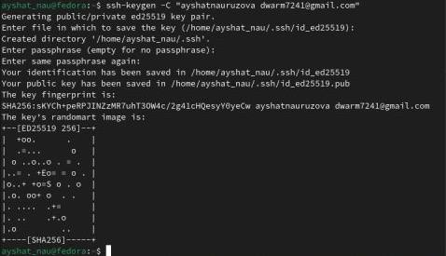

Рис. 4.6: Генерируем пару ключей командой keygen



Рис. 4.7: Копируем ключ из локальной консоли в буфер обмена

Заходим в свой аккаунт на сайте github. Переходим в настройки, SSH ключи.

(рис. 4.8).

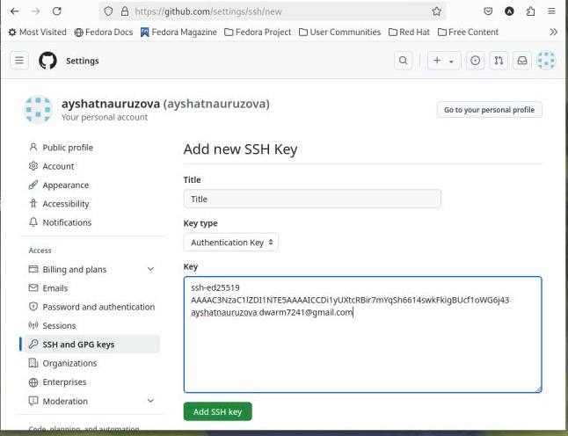

Рис. 4.8: вставляем ключ и сохраняем

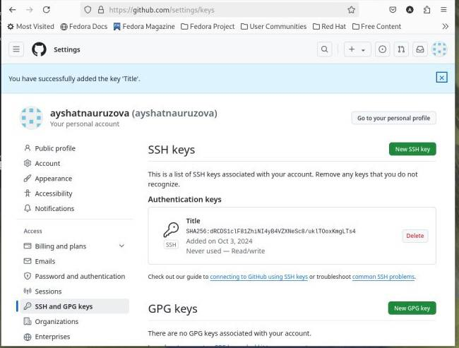

Рис. 4.9: Проверяем добавление ключа

Открываем терминал и создаем каталоги для предмета “Архитектура компьютера”(рис. 4.10).



Рис. 4.10: Создаем каталоги последовательно

Переходим на страницу репозитория с шаблоном(рис. 4.11).

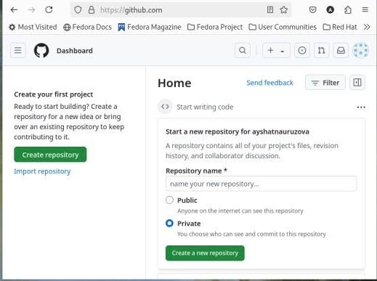

Рис. 4.11: Создаем репозиторий по шаблону

Переходим в папку с предметом(рис. 4.12).



Рис. 4.12: Переходим в каталог курса



Рис. 4.13: Клонируем созданный репозиторий

Переходим в каталог arch-pc(рис. 4.14).



Рис. 4.14: Переходим в нужный каталог



Рис. 4.15: Удаляем лишние файлы

Создаем папки по образцу(рис. 4.16).

Отправляем файлы на сервер(рис. 4.17).

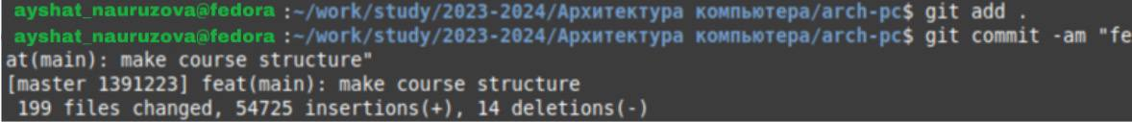

Рис. 4.17: Отправляем фалы на git

Отправляем прошлую лабораторную работу(рис. 4.18).

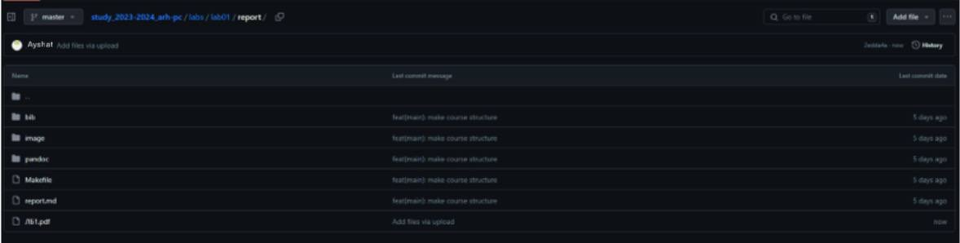

Рис. 4.18: Проверяем отправку ЛБ1

**5 Выводы**

Мы познакомились с языком разметки Markdown и оформили отчет в ней и

загрузили на Github.